附件1

水蛭冻干粉
Shuizhi Dongganfen
本品为水蛭科动物蚂蟥Whitmania pigra Whitman经冷冻干燥而得的炮制品。
【炮制】取原药材，洗净，冷冻，粉碎，冻干，粉碎，分装即得。
【性状】本品为灰白色至灰黄色粉末；气微腥，味微咸。
【鉴别】（1）取本品粉末1g，加乙醇10ml，超声处理15分钟，滤过，取滤液作为供试品溶液。另取水蛭对照药材1g，,同法制成对照药材溶液。照薄层色谱法（《中国药典》2020年版四部通则0502）试验，吸取上述两种溶液各5μl，分别点于同一硅胶G薄层板上，以环己烷-乙酸乙酯（4:1）为展开剂，展开，取出，晾干，喷以10%硫酸乙醇溶液，在105℃加热至斑点显色清晰。供试品色谱中，在与对照药材色谱相应的位置上，显相同颜色的斑点；紫外光灯(365nm)下显相同颜色的荧光斑点。
- 取门冬氨酸、谷氨酸、苏氨酸、脯氨酸、丙氨酸、缬氨酸、异亮氨酸、亮氨酸、盐酸赖氨酸和酪氨酸对照品适量，精密称定，加0.1mol/L盐酸溶液制成每1ml各含100μg的混合溶液，作为对照品溶液。照{含量测定}项下的方法自“精密量取对照品溶液1ml，置10ml量瓶中”，起依法制备对照品溶液，吸取上述对照品溶液及{含量测定}项下的供试品溶液各5μl，注入液相色谱仪，记录色谱图。供试品色谱中，应呈现与对照品色谱峰保留时间相对应的色谱峰。
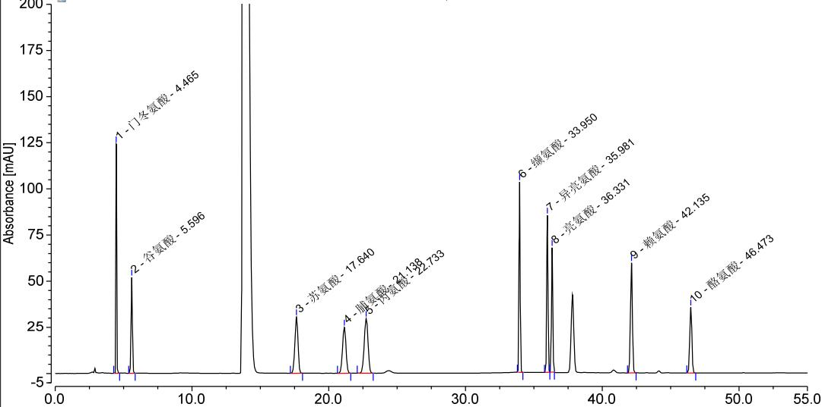
峰1：门冬氨酸；峰2：谷氨酸；峰3：苏氨酸；峰4：脯氨酸；峰5：丙氨酸；
峰6：缬氨酸；峰7：异亮氨酸；峰8：亮氨酸；峰9：赖氨酸；峰10：酪氨酸
色谱柱：Kromasil 100-5-C8，4.6×250mm，5μm
推荐仪器：Thermofisher U3000高效液相色谱仪
【检查】水分 不得过10.0%（《中国药典》2020年版四部通则0832第二法）
总灰分 不得过8.0%（《中国药典》2020年版四部通则2302）
酸不溶性灰分 不得过2.0%（《中国药典》2020年版四部通则2302）
酸碱度 取本品粉末约1g，加入0.9%氯化钠溶液10ml，充分搅拌，浸提30分钟，并时时振摇，离心，取上清液，依法测定（《中国药典》2020年版四部通则0631），pH值应为5.0～7.5。
微生物限度 照非无菌药品微生物限度标准（《中国药典》2020年版四部通则1107、1108）测定，应符合规定。
【含量测定】 照高效液相色谱法（《中国药典》2020年版四部通则0512）测定。
时间（分钟） | 流动相A(%) | 流动相B(%)
0～25 | 95→80 | 5→20
25～30 | 80→40 | 20→60
30～45 | 40→10 | 60→90
45～50 | 10→5 | 90→95
色谱条件与系统适用性试验 以辛烷基硅烷键合硅胶为填充剂；以0.06mol/L醋酸钠溶液（用冰醋酸调pH6.40）-乙腈（200:30）为流动相A；以乙腈-水（50:50）为流动相B，按下表中的规定进行梯度洗脱；柱温为40℃；流速为每分钟0.8ml；检测波长为360nm。理论板数按缬氨酸计算应不低于10000。
对照品溶液的制备 取缬氨酸对照品适量，精密称定，加0.1mol/L盐酸溶液制成每1ml含100μg的溶液即得。
供试品溶液的制备 取本品约1g，精密称定，置具塞锥形瓶中，精密加入0.1mol/L盐酸溶液25ml，称定重量，水浴回流提取1.5小时，放置室温，称定重量，用0.1mol/L盐酸溶液补足减失重量，离心取上清液，滤过。精密量取续滤液2ml，精密加入盐酸2ml，105℃放置24小时。取出冷却后，转移至25ml量瓶中，加入6mol/L氢氧化钠溶液4ml，加0.1mol/L盐酸溶液稀释至刻度。摇匀，滤过。
精密量取对照品溶液和供试品溶液各1ml，分别置10ml量瓶中，加0.5mol/L碳酸钠缓冲液1.0ml和1%2,4-二硝基氟苯的乙腈溶液1.0ml，摇匀，60℃水浴放置60分钟。取出冷却后，加入0.02mol/L醋酸铵溶液至刻度，摇匀，滤过，取续滤液，即得。
测定法 精密吸取对照品溶液和供试品溶液各5μl，注入液相色谱仪，测定，即得。
本品每1g含缬氨酸(C₅H₁₁NO₂）不得少于14.0mg。
【性味与归经】咸、苦、平；有小毒。归肝、脾经。
【功能与主治】 破血通经，逐瘀消癥。用于血瘀经闭，癥瘕痞块，中风偏瘫，跌扑损伤。也可用于脑血栓、脑溢血、高黏血症、高脂血症、高血压病、肺心病等瘀血阻滞证。
【用法与用量】口服，一次0.3g～1.0g，一日三次。或遵医嘱。
【注意】孕妇禁用
【规格】0.3g/瓶
【贮藏】密封，置干燥处。

